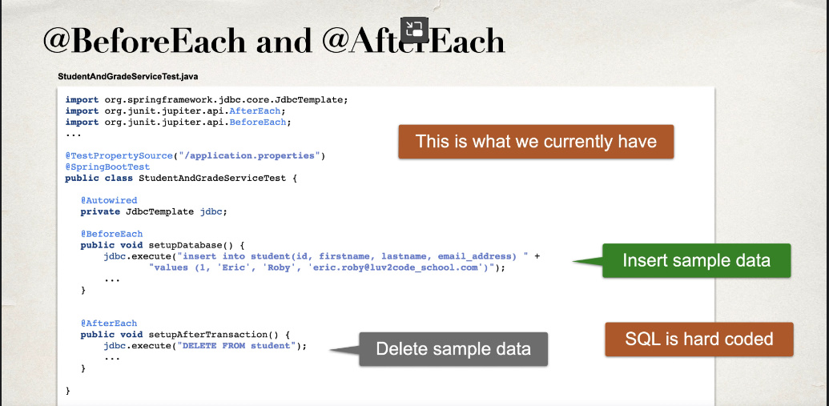

* Aceste SQL scripturi sunt executate aici in metodele din @BeforeEach si @AfterEach, dar ar fi mai bine daca scripturile ar fi scrise in props file
* Tot ce trebuie sa facem e sa:

1. Scriem scripturile in props file
2. Sa le injectam cu @Value sau cu un Environment
3. Sa le executam

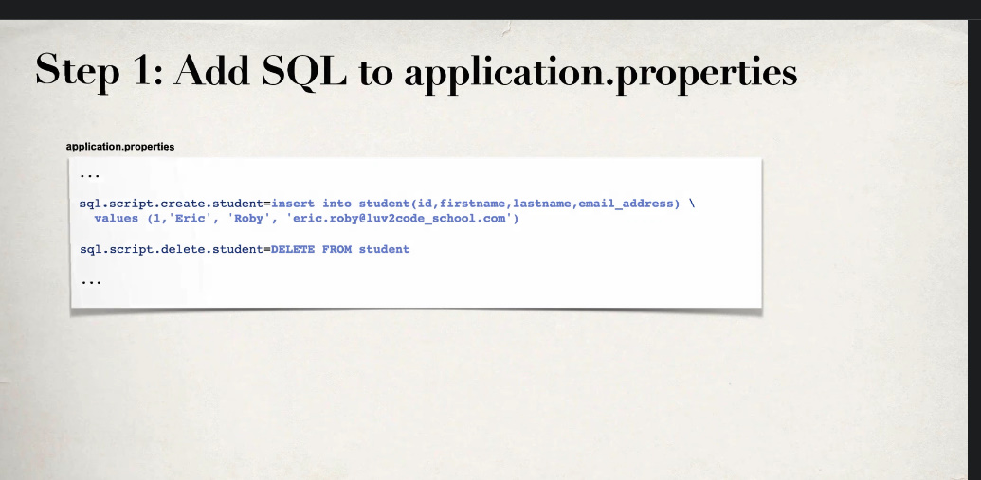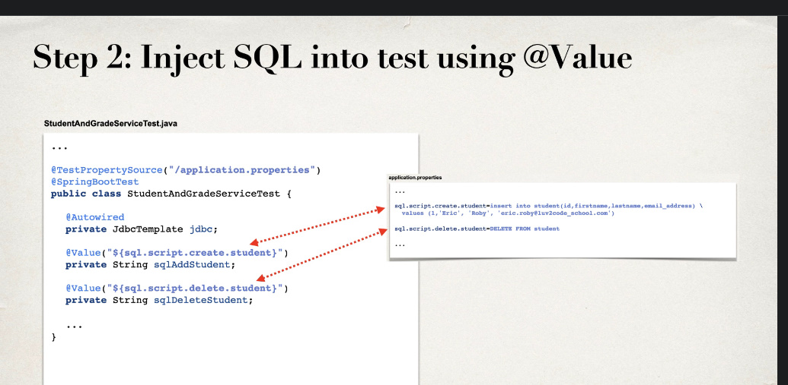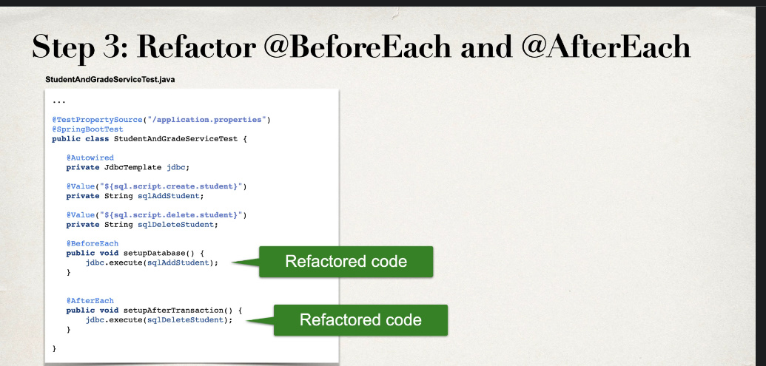

In props file putem oferi orice nume la scripturi.